
pROJET DE COMMUNICATION SCIENTIFIQUE
Printemps des Sciences 2022
Stockage d’Energie : essentiel pour voyager dans l’espace ?

STITOU NAWFEL, plompen emile, bercheM antoine, wilfreId kenfack tsapi, queeckers thibault

Encadrante : RONGY Laurence
Année académique 2021-2022
Remerciements :
Nous remercions Jean-Christophe LELOUP et Yannick DE DECKER pour nous avoir permis de réaliser ce projet ainsi que pour l’aide qu’ils nous ont apportées concernant l’organisation du Printemps des Sciences.
Nous tenons à remercier Laurence RONGY pour toute l’aide et le temps qu’elle nous a consacré afin d’encadrer notre travail.
Pour finir, nous voulons également adresser un tout grand merci à David, Dorkas, et Eric pour leur précieuse aide en laboratoire et leur disponibilité.

Descriptif du projet de communication scientifique
Introduction :
Depuis toujours, l’Homme souhaite explorer l’espace, malgré le fait qu’il représente un milieu hostile. En effet, l’un des problèmes rencontrés lors d’explorations spatiales est le stockage d’énergie, essentiel pour propulser les fusées, les sondes, maintenir une atmosphère viable dans les stations, … Ainsi de nombreux chercheurs, à l’heure actuelle, tentent de trouver des moyens optimaux pour stocker de l’énergie, que ce soit sur Terre ou pour la conquête spatiale. Prenons un exemple familier, la batterie. Sur Terre, l’électricité peut nous être fournie par la combustion d’énergie fossile ou par des éoliennes, des barrages, … mais de là se manifestent des complications. En effet, l’électricité telle quelle n’est pas stockable, or les éoliennes par exemple, ne tournent pas constamment. On remarque donc l’importance des moyens de stockage d’énergie pour des usages ultérieurs. C’est exactement le rôle d’une batterie : cette dernière se recharge à l’aide d’énergie électrique qu’elle stocke sous forme d’énergie chimique pouvant être utilisée dans le futur.
Dans l'espace, quasiment dépourvu de sources d’énergie environnantes et facilement accessibles, d’autres considérations sont à prendre en compte. Prenons l’exemple d’un rover envoyé sur Mars. Celui-ci se retrouve sur une nouvelle planète, sans l’ombre d’un signe de vie. Il doit donc pouvoir se réalimenter en puisant les ressources qui lui sont disponibles sur cette planète. Pour ce faire, rien de mieux que les rayons du Soleil pour faire un plein d’énergie. En effet, le rover Opportunity [1] par exemple, est équipé de panneaux solaires permettant de récupérer l’énergie lumineuse pour la transformer en énergie électrique, puis chimique dans ses batteries. Dès lors, nous pouvons bien remarquer l’intérêt des batteries dans l’exploration spatiale. Ceci nous guide vers notre expérience : la fabrication d’une batterie électrochimique non rechargeable pour faire avancer une petite voiture.
La batterie électrochimique :
Concepts théoriques :
- Les réactions rédox : [2][3]
Nous qualifions une réaction d’oxydoréduction ou plus communément de rédox s’il y a durant la réaction un transfert d’électrons d’une espèce que l’on appelle réducteur vers une autre que
l’on appelle oxydant. Prenons la réaction réalisée lors de notre expérience (page suivante) :

2 Al(s) + 3 ClO⁻(aq) + 3 H₂O(l) $→$ 2 Al(OH)₃(s) + 3 Cl⁻(aq) (1)

Oxydation : 2 Al(s) + 6 OH⁻(aq) $→$ 2 Al(OH)₃(s) + 6 e⁻
EO : (0) (+3)
Réduction : 3 ClO⁻(aq) + 3 H₂O(l) + 6 e⁻ $→$ 3 Cl⁻(aq) + 6 OH⁻(aq)
EO : (+1) (-1)
Les réactions rédox peuvent être décomposées en deux demi-réactions : la réduction et l’oxydation.
Lors de la réduction, il y a un gain d’électrons : chaque ion ClO⁻ (et plus précisément l’atome de chlore) reçoit 2 électrons de la cathode et passe donc d’un état d’oxydation (EO) +1 à -1, d’où la “réduction”. L’ion ClO⁻ est ici l’oxydant.
À l’inverse, lors de l’oxydation, il y a perte d’électrons. Chaque atome d’aluminium cède 3 électrons passant d’un E.O. de 0 à +3. L’aluminium, ici, est le réducteur.

- Expérience : [4]
Une batterie électrochimique exploite ce transfert d’électrons lors des réactions rédox afin de produire de l’énergie électrique pour ensuite alimenter un appareil, comme une petite voiture.
Pour construire notre batterie, nous allons utiliser des plaques de cuivre (Cu) et d’aluminium (Al). Celles-ci seront emboutées les unes dans les autres et séparées par des bouts de bois jouant le rôle d’isolant. Dans chacune de ses plaques, nous perforerons un petit trou, de quelques millimètres, afin d’y faire passer un fil de cuivre conducteur. Pour que la réaction se produise, nous allons plonger nos plaques dans une solution aqueuse composée de NaOH, NaClO, Na₂SiO₃ et NaCl, qui nous fournira les réactifs nécessaires aux réactions électrochimiques et les ions qui vont permettre de faciliter le transport des charges en solution. Notre dispositif sera relié à notre voiture par le biais de pinces crocodiles reliés aux fils de cuivre, afin de faire circuler les électrons de notre réaction et ainsi faire avancer notre voiture grâce à l’énergie électrique libérée. Par ailleurs, afin de nous familiariser avec le concept d’énergie, nous démontrerons aussi brièvement que le sucre que nous consommons quotidiennement représente une réserve d’énergie impressionnante.

Annexe 1 :

Combustion du sucre
Protocole

- Matériel :
Réactifs :
- C₁₂H₂₂O₁₁ (sucrose)
- KNO₃
Précautions : [5]
KNO₃ est un comburant (1) toxique si ingéré (2). Il faut donc le manipuler avec précaution et éviter de la manipuler près d’une flamme.
(1)(2)

Instruments :
- Support métallique
- Grille métallique
- Coupelle en pyrex
- Bec Bunsen
- Allumette ou briquet
B) Mode opératoire :
 ATTENTION
Manipulation à faire dans un endroit très spacieux et sous une hotte : la réaction de combustion va générer des flammes de quelques dizaines de centimètres de haut, il est important de travailler éloigné de toutes substances inflammables.
1) Expérience de combustion du sucre mélangé à du nitrate de potassium :

- Placer le support métallique sous une hotte, installer ensuite la grille métallique par-dessus.
- Peser 1,53 g de sucre (sucrose ou C₁₂H₂₂O₁₁) ainsi que 3,53 g de nitrate de potassium (KNO₃).
- Disposer le sucre dans la coupelle en pyrex, ensuite placer celle-ci sur la grille métallique.
- Se munir du bec bunsen et l’allumer grâce à une allumette ou un briquet.
- Chauffer doucement le sucre jusqu’à ce qu’il fonde complètement (le sucre prend une couleur brun caramel et devient liquide).
- Une fois le sucre complètement fondu, couper le bec bunsen et mélanger rapidement le sucre avec le nitrate de potassium (KNO₃). Il est important de bien mélanger afin d’obtenir un mélange homogène.
- Réallumer le bec bunsen et enflammer directement votre mélange avec votre bec bunsen. Faire attention à la flamme qui sera générée, éloigner rapidement votre main de l’expérience.
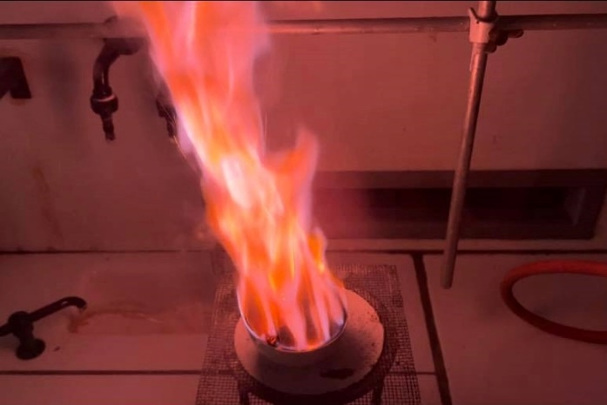
Figure 1 : Combustion du mélange sucrose/KNO₃ générant une flamme de couleur lilas.
2) Observation :
Instantanément après le contact du mélange sucrose/KNO₃ avec la flamme du bec bunsen, nous pouvons observer une grande flamme couleur lilas durant plusieurs secondes (illustrée sur la figure 1). Au bout d’un certain temps, la grande flamme se consume et nous pouvons observer des petites flammes plus rouges. Celles-ci sont dues à la combustion de notre mélange. Un résidu de la combustion se retrouve à la fin de notre réaction lorsque toutes les flammes ont disparu.

3) Interprétation :
Pour qu’une réaction de combustion ait lieu, il faut compter sur trois composants importants : un combustible, un comburant et une source d’énergie. Dans notre cas, ces composants sont respectivement : C₁₂H₂₂O_{11,} KNO₃ et une flamme issue du bec bunsen.
Le KNO₃ (comburant) permet de favoriser la combustion car c’est un bon oxydant. La flamme du bec bunsen est la source d’énergie, elle sert à augmenter la vitesse de réaction. Le sucre, lui, joue le rôle de combustible. Lorsqu’on effectue une réaction de combustion, on fournit suffisamment d’énergie pour briser les liaisons chimiques des molécules de réactifs. De nouvelles liaisons chimiques sont ensuite formées dans les molécules de produit libérant ainsi de l’énergie.

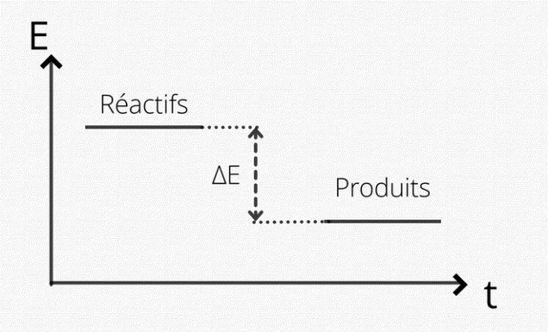
Figure 2 : Représentation graphique des énergies des réactifs et produits lors d’une réaction exothermique ainsi que l’énergie libérée (ΔE) durant celle-ci.

Lorsque nous comparons les énergies des produits et réactifs au cours du temps (représentées sur la figure 2), nous pouvons constater que, dans cet exemple, les produits sont plus bas en énergie que les réactifs. Cela se traduit par un dégagement important de chaleur (réaction exothermique), que nous visualisons sous la forme d’une flamme. La réaction de combustion est la suivante :

48 KNO₃(s) + 5 C₁₂H₂₂O₁₁(s) $→$55 H₂O(g) + 36 CO₂(g) + 24 K₂CO₃(s) + 24 N₂(g) (2)

4) Conclusion :

Lors de cette expérience d’introduction, nous avons pu constater que l’énergie chimique “stockée” dans une molécule comme le sucre est liée à l’énergie libérée pendant la formation de nouvelles liaisons plus stables à partir des atomes de celle-ci. Cette information est très utile pour comprendre d’où provient l’énergie que notre corps utilise quotidiennement grâce au sucre que nous mangeons, mais aussi à faire le lien avec l’énergie chimique que peuvent potentiellement libérer les molécules dans des réactions chimiques.

Réalisation d’une cellule électrochimique

Protocole [4]
A) Matériels
Réactifs :
Pour 500 mL de solution :
- 50 g NaCl
- 25 g NaOH
- 35 g NaClO
- 25 g Na₂SiO₃
- H₂O distillée
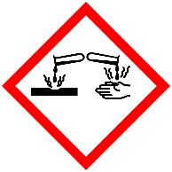


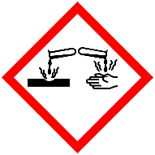
Précautions : [5]
NaOH NaClO Na₂SiO₃
(1) (1) (2) (1) (3)

- Corrosif
- Dangereux pour l’environnement
- Altération de la santé humaine et nuit à la couche d’ozone

Instruments :
- Matras de 500 mL
- Béchers de 200 mL
- Entonnoir à solides
- Entonnoir à liquides
- Récipient de dimension 12 cm x 8cm x 5 cm (ou dimension similaire)
- 11 Plaques de cuivre
- 11 Plaques d’aluminium
- 2 Fils de cuivre
- Ficelles
- Bâtonnets en bois
- 3 Pinces crocodiles
- Multimètre
- Voiture avec moteur intégré

- Mode opératoire
ATTENTION
Toutes les manipulations doivent se dérouler sous une hotte car il y a un dégagement gazeux lors de la réaction.
La plupart des produits sont corrosifs. Il est fortement conseillé d’utiliser des gants pour manipuler les produits. Si vous en renverser sur votre peau : rincer directement vos mains à l’eau.
Il est également indispensable de porter des lunettes protectrices et une blouse de laboratoire pendant toute la manipulation.

1) Préparation de la solution d’électrolyte et réactifs :

La solution doit avoir les concentrations suivantes :
- 5% en masse de Na₂SiO₃
- 7% en masse de NaClO
- 5% en masse de NaOH
- 10% en masse de NaCl

- Préparer une solution aqueuse de 500 mL contenant :
  - 25 g Na₂SiO₃
  - 35 g NaClO
  - 25 g NaOH
  - 50 g NaCl
Remarque 1 : si un des réactifs est déjà sous forme de solution, calculer le volume à utiliser à partir de la masse volumique et du pourcentage en masse de la solution.
Remarque 2 : la dissolution du NaOH est exothermique et chauffera la solution. Afin de la refroidir à température ambiante, préparer un bain d’eau froide.

- Ajouter le NaCl, le Na₂SiO₃ et le NaOH dans le matras et remplir jusqu’à la moitié avec de l’eau distillée.
- Agiter la solution et la refroidir dans le bain d’eau en alternance, jusqu’à ce que la plupart du sel se soit dissout et que sa température soit maintenue à température ambiante.
- Prendre un bécher de 200 mL, ajouter le sel de NaClO et le dissoudre dans 200 mL d’eau distillée. Après dissolution, placer un verre de montre sur le bécher.
- Ajouter le NaClO dans le matras, puis porter celui-ci à trait avec de l’eau.
- Agiter la solution une dernière fois pour avoir une solution la plus homogène possible.

2) Assemblage de la batterie :

- Poncer toutes les plaques afin d’enlever la couche d’oxyde pour favoriser la conduction électrique.
- Percer les plaques de métal au même endroit.
- Enfiler séparément les plaques de cuivre et les plaques d’aluminium sur deux fils de cuivre. Remarquons que le fil doit être suffisamment en contact avec les plaques pour obtenir une bonne circulation du courant. Il faut donc privilégier des fils correspondant à la taille des trous dans vos plaques.
- Couper les bâtonnets en bois en morceaux dont les longueurs correspondent aux largeurs des plaques de métal.
- Enfiler en alternance les plaques de cuivre et d’aluminium en les séparant par des bâtonnets en bois (comme sur la figure 3). Pendant l’assemblage des plaques s’assurer que les plaques ne se décalent pas.
- Après avoir assemblée toute la batterie, relier les plaques par une ficelle et fixer celle-ci par des nœuds. Attention, la solution doit pouvoir traverser librement l’espace entre les plaques, veiller à ne pas mettre trop de ficelle.
- Avant de passer à l’étape suivante, s’assurer que les plaques de cuivre et d’aluminium ne se touchent à aucun endroit pour éviter d’avoir un court-circuit.

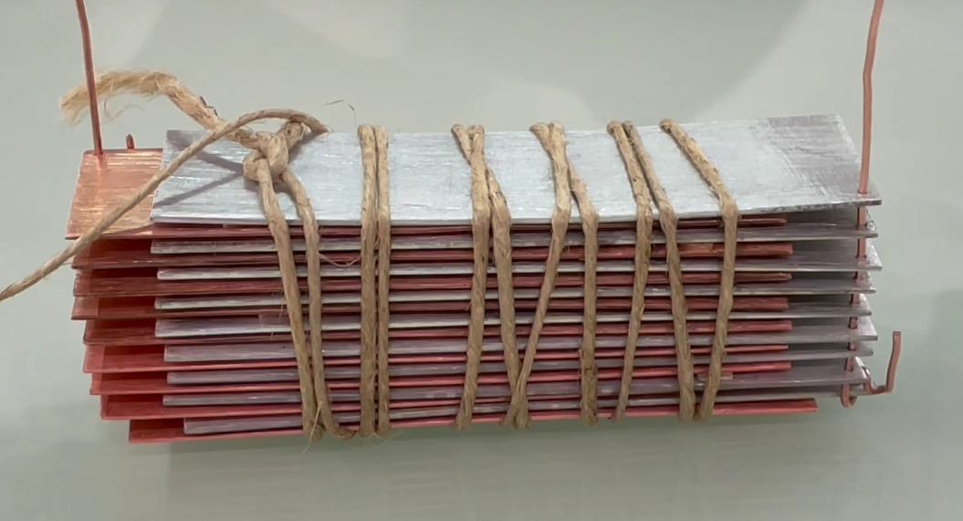
Figure 3 : Montage des plaques d’aluminium et de cuivre liées par une ficelle et séparées par des petits bouts de bois.
3) Montage de la batterie et connexion à la voiture :

- Placer la batterie dans votre récipient et s’assurer qu’elle s’y trouve entièrement. Remarquons que les plaques qui constituent la batterie doivent être disposées de manière parallèle au fond du récipient.
- Agiter la solution aqueuse et la verser dans le récipient jusqu’à ce que la batterie soit entièrement submergée.
- Mesurer le potentiel de la batterie afin de vérifier si elle est fonctionnelle. Le fil connecté aux plaques de cuivre correspond à la cathode (+) et celui connecté aux plaques d’aluminium correspond à l'anode (-).
- Fixer le récipient sur votre voiture (comme représenté sur la figure 4) et fermer avec un couvercle qui permet de laisser passer les fils de cuivre vers l’extérieur.
- Connecter les fils de cuivre au moteur de la voiture à l’aide de pinces crocodiles. Si votre batterie est assez puissante, votre voiture avancera. Dans le cas contraire, regarder l’annexe 2.
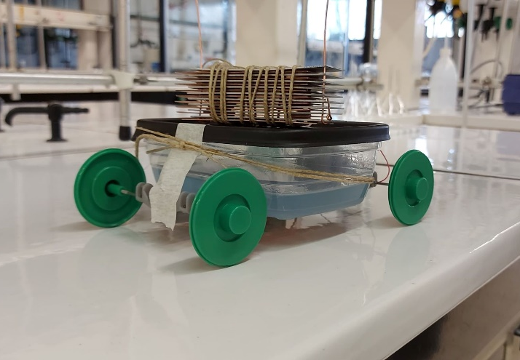
Figure 4 : Montage de la voiture avec notre batterie (les plaques d’aluminium et de cuivre ne sont pas encore plongées dans notre solution).
4) Observation :

On peut directement mesurer un potentiel qui, normalement, devrait être autour de 1,3 V.
Dès que la batterie est submergée dans la solution, les plaques d’aluminium commencent à réagir, il se forme une couche d’hydroxyde d’aluminium (Al(OH)₃) à la surface de celles-ci. De plus, des gaz (H₂ et O₂) se forment dû à certaines réactions parasites [4].
Les plaques de cuivre sont des électrodes inertes, c’est-à-dire que notre réaction rédox ne comprend pas de réaction avec du cuivre. Pourtant il est possible qu’une réaction parasite dissolvant le cuivre se déroule et donne à la solution une couleur bleue.

5) Interprétation :

Comme vu précédemment (cf. Introduction), la réaction rédox qui décrit notre batterie est la suivante :
Anode : 2 Al(s) + 6 OH⁻(aq) $⟶$ 2 Al(OH)₃(s) + 6 e-
Cathode : 3 ClO⁻(aq) + 3 H₂O(l) + 6 e⁻ $⟶$ 3 Cl⁻(aq) + 6 OH⁻(aq)
Réaction globale : 2 Al(s) + 3 ClO⁻(aq) + 3 H₂O(l) $⟶$ 2 Al(OH)₃(s) + 3 Cl⁻(aq)
Les plaques de cuivre correspondent à la cathode et les plaques d’aluminium à l’anode.
Sur l’anode, l’oxydation de l’aluminium va avoir lieu. Des ions OH⁻ présents dans le milieu (provenant du NaOH dissocié et de la réduction à la cathode) vont réagir avec les plaques d’aluminium. Lorsque six ions OH⁻ entrent en contact avec deux atomes d’aluminium, de l’hydroxyde d’aluminium (Al(OH)₃) va être produit. Pendant cette réaction, l’aluminium libère au total six électrons qui vont être transférés dans l’anode, puis se diriger vers le moteur de la voiture à travers le fil de cuivre.
Après avoir traversé le moteur, les électrons se dirigent vers la cathode. Ici, trois ions ClO⁻ (provenant de la dissociation du NaClO) et trois molécules d’eau vont réagir ensemble sur l’électrode de cuivre. Pour que chaque chlore des trois ClO⁻ puisse être réduit et transformé en Cl⁻, il faut qu’ils captent en tout six électrons de la cathode.
Comme nous avons un mouvement d’électrons de l’anode vers la cathode, on génère un courant électrique. L’énergie portée par ces électrons en mouvement permet au moteur de faire tourner les roues de la voiture, permettant ainsi de la faire avancer. C’est ainsi que l’énergie chimique stockée dans notre batterie va être transformée en énergie électrique dans le but d’alimenter le moteur de la voiture.

Annexe 2 :

L'état d’oxydation [3]

L’état d’oxydation (EO) d’un atome donne la charge qu’aurait cet atome s’il était impliqué dans des liaisons 100% ioniques. L’EO d’un atome dans une molécule va dépendre des autres atomes qui la constituent.
Prenons pour exemple la molécule ClO⁻. Pour trouver l’état d’oxydation de l’atome de chlore, il faut trouver une valeur pour laquelle la somme de l’EO du chlore et de l’oxygène donne la charge globale de l’ion ClO⁻, soit une valeur de -1. L’EO de l’oxygène étant de -2, on s’aperçoit que l’EO de l’atome de chlore doit valoir +1 pour que la charge globale de la molécule soit de -1.
Lors d’une réaction rédox, l’EO des atomes changent.
Adaptation des performances de la batterie

Si jamais la batterie conçue durant l’expérience n’est pas assez puissante pour faire avancer votre petite voiture, il existe plusieurs pistes de réflexion possibles pour améliorer les performances de celle-ci.
Pour ce faire, nous vous conseillons vivement de consulter la publication de Furlan et al. (2013) [4], source dont nous nous sommes inspirés pour notre expérience. Dans cette publication, vous pourrez retrouver de nombreuses informations concernant l’optimisation de la batterie, ainsi que des explications plus détaillées du fonctionnement de celle-ci. Ainsi, vous pourrez déduire qu’il est possible de jouer sur plusieurs paramètres comme le nombre d’électrodes de chaque type, la surface de celle-ci, les concentrations et volumes des solutions réactives ainsi que des électrolytes, la structure du dispositif en lui-même (si vous attachez les plaques en série ou en parallèle), etc…. Tous ces paramètres auront un impact sur le potentiel et le courant généré, et par conséquent sur la puissance de votre batterie. Remarquons qu’il est important de trouver un compromis entre puissance et poids pour la batterie, car une batterie puissante mais trop lourde pourrait empêcher la petite voiture d’avancer.

BIBLIOGRAPHIE :

[1] Delgado-Bonal, A., Martín-Torres, F. J., Vázquez-Martín, S., & Zorzano, M.-P. (2016). Solar and wind exergy potentials for Mars. Energy, 102, 550-558. https://doi.org/10.1016/j.energy.2016.02.110
[2] Skoog, D. A., West, D. M., Holler, F. J., Crouch, S. R., Buess-Herman, C., Dauchot-Weymeers, J., & Doneux, T. (2015). Chimie analytique. De Boeck (3ème éd.)
[3] Atkins, P. W. (1992). General chemistry. De Boeck (2ème éd.). Scientific American Books.
[4] Furlan, P. Y., Krupa, T., Naqiv, H., & Anderson, K. (2013). An Open-Ended Project : Building a High Performance, yet Simple, Household Battery. Journal of Chemical Education, 90(10), 13411345. https://doi.org/10.1021/ed4000603
[5] Pictogramme chimique : Comprendre les symboles de danger [Résumé]. (27 août 2019). https://orme-conseil.com/pictogramme-chimique/

